**Міністерство освіти і науки України**

**Львівський національний університет імені Івана Франка**

**Факультет електроніки та комп'ютерних технологій**

**Звіт**

Про виконання лабораторної роботи №4

**“Основні типи змінних. Операції та їх пріоритет”**

Виконав:

Студент групи ФЕП-11

**Поцелуйко Назарій**

Викладач:

**асист. Кужій Ю.В.**

Львів – 2024

**Мета роботи:** Вивчити поняття: основні типи змінних, вказівники, операції та їх пріоритет.

**Обладнання та програмне забезпечення:**

– IBM сумісна персональна обчислювальна машина;

– онлайн компілятор мови програмування Сі, доступний за посиланням <https://www.onlinegdb.com/online_c_compiler>

**Завдання до роботи:**

Написати програму для з використанням мови програмування Сі, котра реалізує наступні функції:

– використання основних типів змінних;

– реалізацію всіх операторів;

– обчислення складних математичних виразів.

**Хід роботи**

*2. Написати програму, котра ілюструє використання всіх арифметичних і логічних операторів мови Сі, для логічних побітових операцій використовувати представлення чисел в двійковому форматі.*

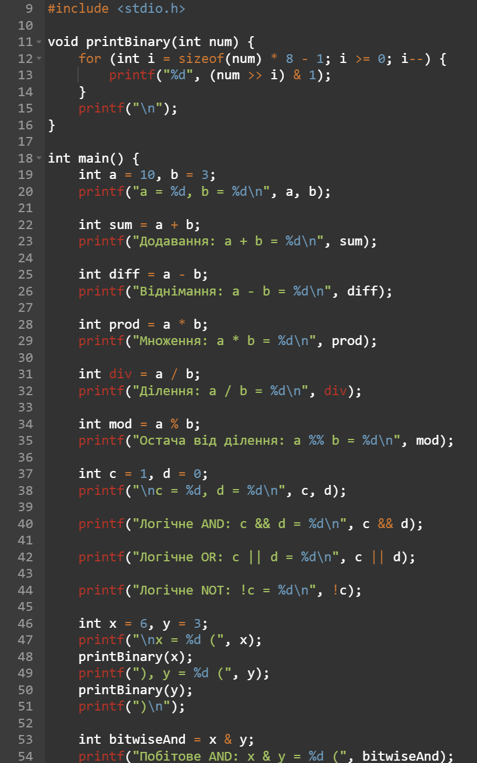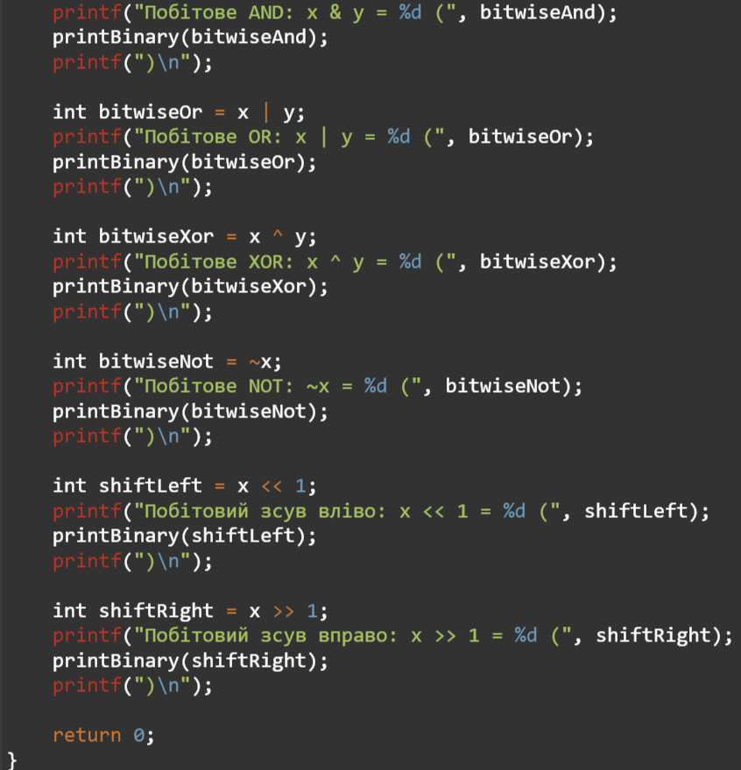

**Арифметичні оператори:**

* Використовуються для стандартних математичних операцій.
  + **Додавання (+)**: додає два числа.
  + **Віднімання (-)**: віднімає друге число від першого.
  + **Множення (*)**: множить два числа.
  + **Ділення (/)**: ділить перше число на друге, повертаючи лише цілу частину результату.
  + **Остача від ділення (%)**: повертає залишок від ділення першого числа на друге.

**Логічні оператори:**

* Використовуються для перевірки істинності виразів.
  + **Логічне І (&&)**: повертає 1, якщо обидва вирази істинні.
  + **Логічне АБО (||)**: повертає 1, якщо хоча б один із виразів істинний.
  + **Логічне НЕ (!)**: інвертує істинність виразу.

**Побітові оператори:**

* Використовуються для роботи з окремими бітами чисел.
  + **Побітове І (&)**: повертає 1 для кожної пари бітів, де обидва біти рівні 1.
  + **Побітове АБО (|)**: повертає 1 для кожної пари бітів, де хоча б один біт рівний 1.
  + **Побітове XOR (^)**: повертає 1, якщо біти різні.
  + **Побітове NOT (~)**: інвертує кожен біт числа.
  + **Побітовий зсув вліво (<<)**: зміщує всі біти числа вліво на вказану кількість позицій.
  + **Побітовий зсув вправо (>>)**: зміщує всі біти числа вправо на вказану кількість позицій.

**Вивід програми**:

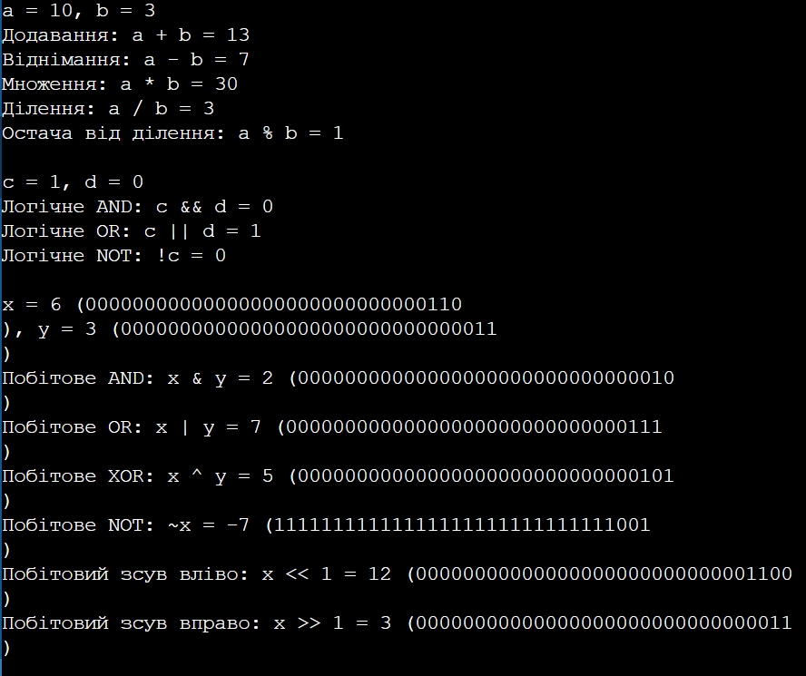

*3. Написати програму з введенням числа у змінну і виведенням її адреси та значення через вказівник.*

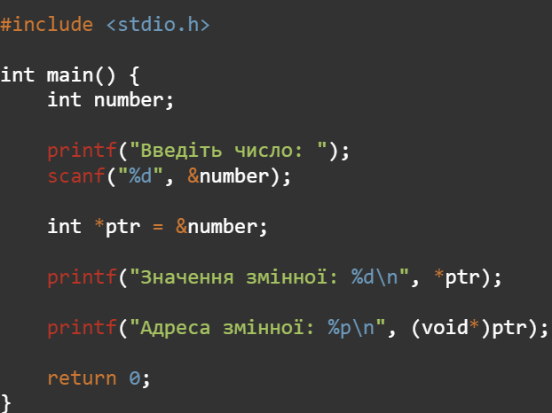

**int number;** — оголошуємо змінну number типу int, яка зберігатиме введене користувачем ціле число.

**scanf("%d", &number);** — функція scanf() використовується для введення числа, і ми передаємо адресу змінної number за допомогою оператора &.

**int *ptr = &number;** — оголошуємо вказівник ptr, який зберігає адресу змінної number.

**\*ptr** — це значення змінної, на яку вказує вказівник ptr. Ми виводимо значення змінної за допомогою оператора розіменування *.

**ptr** — це адреса змінної number. Ми виводимо її в шістнадцятковому форматі за допомогою специфікатора формату %p, перетворюючи вказівник у тип void* для коректного виведення.

**Вивід програми:**

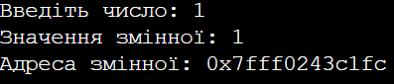

*4. Написати програму розв’язку квадратного рівняння, коефіцієнти якого вводяться з клавіатури.*

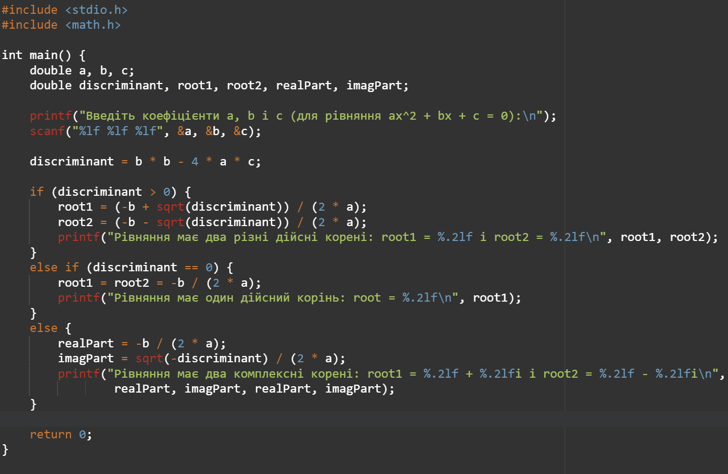

Вводиться до стандартної бібліотеки

**Введення коефіцієнтів:**

* + Програма запитує у користувача три коефіцієнти a, b і c для рівняння вигляду 
  + **Обчислення дискримінанта:**
  + Формула для дискримінанта:



* + В залежності від значення дискримінанта розв’язуються корені рівняння.

**Випадки для розв'язку:**

* + Якщо дискримінант більше 0, рівняння має два різні дійсні корені, які обчислюються за формулою:

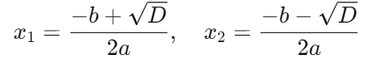

* + Якщо дискримінант дорівнює 0, рівняння має один дійсний корінь:

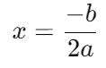

* + Якщо дискримінант менше 0, рівняння має два комплексні (уявні) корені:

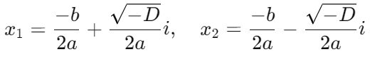

* + **Функція sqrt()** використовується для обчислення квадратного кореня, яка входить у бібліотеку <math.h.>

Таким чином, програма вирішує квадратне рівняння для будь-яких коефіцієнтів a, b та c та виводить відповідні корені.

**Вивід програми:**



**Висновок: Отже, я на основі вивченого теоретичного матеріалу використав основні типи змінних та оператори, за допомогою яких створив 3 програми які ілюструють арифметичні та логічні оператори, вводять число у змінну і виводять її значення через вказівник та обчислює дискримінант відповідно.**